Nombre ______________________________________ Remote Learning Speech-Language Activities
above grade level
on grade level
below grade level

above grade level
on grade level
below grade level

Tic- Tac- Toe
Instrucciones: Escoge 3 actividades para hacer un Tic-Tac-Toe. Las tareas deben ser tres en una línea hacia abajo, hacia el lado o diagonal. Dime cuál actividades escogiste. Puedes tomar una foto de tu trabajo y enviármela. ¡A disfrutar!

Escribe tu nombre usando crayones de tres colores diferentes. Nombra los colores. | Dibuja 5 círculos de diferentes tamaños. Conviértelos en cosas diferentes (sol, flor, caras). | Corta varias cintas en tres tamaños diferentes (puedes usar fideos, popotes, zacate). Divídelos en tres grupos: pequeño, mediano, grande.
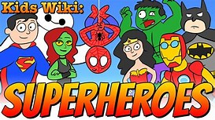  ¿Cuál es tu superhéroe favorito y cuáles son sus super poderes? | Lee por 20 minutos. | Estás jugando videojuegos? Escribe tu puntuación más alta.
Haz cubos de hielo con distintos líquidos. ¿Cuál se toma más tiempo en congelar? | Nombra 5 de tus alimentos favoritos y dibújalos. | 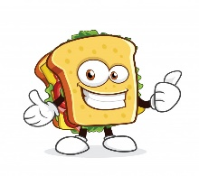  Explícale a tu adulto cómo hacer un sandwich. Recuerda usar las palabras “primero, luego, al final”.

